**1-** Ligue a calculadora apertando o botão ON () e em seguida aperte HOME (). A seguinte tela aparecerá para você:

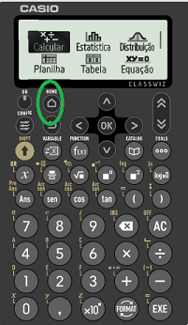

**2-** Em seguida, aperte a seta para direita () e OK () ou EXE () para abrir o menu “Estatística”. A seguinte tela aparecerá para você:

**3-** Vamos explorar primeiro a opção **1-Variável**. Portanto, os comandos a seguir são referentes a esse recurso.

* Para selecionar a opção “1-Variável” , deixe essa opção destacada (conforme a figura acima) e aperte a tecla OK ().
* **OPÇÃO FREQUÊNCIA:** Neste recurso, caso desejar, você pode adicionar a opção **frequência**. Essa opção serve para caso tenha um conjunto de dados extenso, por exemplo, ao invés de ficar digitando por linhas, você pode colocar quantas vezes ele aparece.
* Com a seguinte tela aparecendo, pressione a tela TOOLS (). A seguinte tela aparecerá para você:

* Em seguida, selecione a opção “Frequência Ativ” e a seguinte tela aparecerá para você:

* Com a opção “Ligado” selecionada, aperte voltar (**) duas vezes. A seguinte tela aparecerá para você:

*Caso você opte por ativar a opção* ***frequência****, as imagens da tela da calculadora a seguir terão a coluna referente a ela. Nós optamos por fazer sem, por isso há apenas uma coluna.*

* Você pode preencher os valores com os dados que possui e para confirmá-los basta apertar a tecla OK () ou EXE ().

No exemplo, apontamos as teclas:

→→ e obtemos a seguinte tela:

*Complete com mais valores para continuar os passos seguintes.*

* Nós partiremos dos seguintes valores:

* Após digitar os valores, aperte a tecla OK () ou EXE () e a seguinte tela aparecerá para você:

Para selecionar uma das opções, basta usar as setas e quando a opção desejada estiver destacada clicar OK () ou EXE ().

* Selecionando “Resultados 1-Var” obtemos a seguinte tela:

*Apertando a seta para baixo (), os demais resultados também aparecerão.*

*Para retornar à tela com os dados digitados no começo, basta clicar em voltar ().*

**Obs.: A opção “Cálc Estatístico” também pode nos fornecer essas mesmas informações, portanto deixaremos apenas no tutorial a opção “Resultados 1-Var”.**

**4 -** Agora vamos explorar a opção **2 - Variáveis**. Portanto os comandos a seguir são referentes a esse recurso.

**Obs.: Para ativar o recurso frequência nesse modo, os passos são idênticos aos apresentados anteriormente.**

* Para abrir essa opção, vá até a opção “2-Variáveis” utilizando as setas e aperte OK () ou EXE (). A seguinte tela aparecerá para você:

* Digite os valores igual feito na etapa anterior:

Você pode notar que na coluna “y”, há vários zeros. Para alterar esses valores, utilize as setas e ao ter o valor destacado, digite o número que deseja e aperte a tecla OK () ou EXE (), como mostra o exemplo a seguir:

* Apertando a tecla OK () ou EXE (), você abrirá o seguinte menu:

* Para selecionar a opção “Resultados 2-Var”, aperte OK (). A seguinte tela aparecerá para você:

*Utilizando as setas, você consegue ver os demais resultados, como no exemplo anterior “Resultados 1-Var.”*

* Para selecionar a opção “Eq de Regressão”, aperte  e em seguida OK () ou EXE ().

Essa tela deverá estar aparecendo para você:

* Use a setas e para chegar até “Eq de Regressão” aperte OK () ou EXE () novamente. A seguinte tela aparecerá para você:

*Para escolher alguma das opções basta utilizar as setas para baixo ou para cima e apertar OK (**) ou EXE (*)*.*

* Com os dados que usamos em nosso exemplo, teremos os respectivos resultados em cada opção:

* Após selecionar a opção desejada, pressione SHIFT () e QR (), obtendo um QR Code na tela da calculadora, como mostra a imagem a seguir:

* Esse QR Code dará acesso ao ambiente ClassPad, obtendo a seguinte representação da equação *y = ax + b*, como mostra o exemplo abaixo:

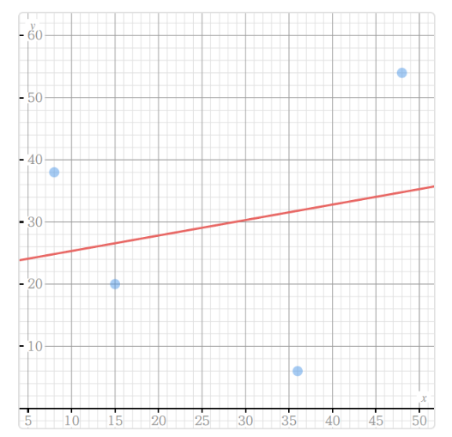

Repetindo esse processo, você conseguira ter acesso a todas as representações disponíveis.